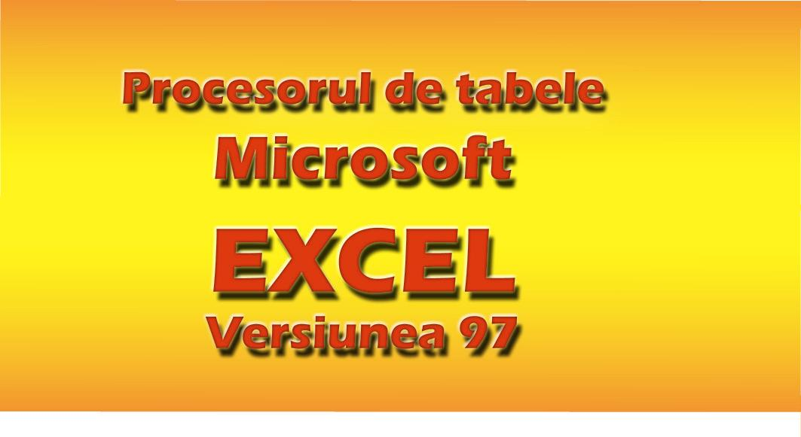
1.1 Prezentarea generalå a procesorului de tabele
1.2 Opera¡ii de bazå în foaia de calcul
1.2.1 Crearea ¿i editarea unui document Excel
1.2.2 Formatarea spa¡iului de lucru din foaia de calcul
1.3 Reprezentarea graficå a datelor
1.4 Utilizarea func¡iilor Excel
1.41 Func¡ii predefinite
1.4.1.1 Func¡ii matematice ¿i trigonometrice
1.4.1.2 Func¡ii statistice
1.4.1.3 Func¡ii de informare
1.4.1.4 Func¡ii logice
1.4.1.5 Func¡ii bazå de date
1.4.1.6 Func¡ii de cåutare ¿i consultare
1.4.1.7 Func¡ii tip datå calendaristicå ¿i ora
1.4.1.8 Func¡ii text sau ¿ir de caractere
1.4.1.9 Func¡ii financiare
1.4.2 Func¡ii definite de utilizator
1.5 Lucrul cu baze de date Excel
1.6 Instrumente de sintetizare a informa¡iei ¿i de asistare a deciziei
1.6.1 Instrumente de sintetizare a informa¡iei
1.6.1.1 Tabele de ipoteze
1.6.1.2 Tabele pivot
1.6.1.3 Gruparea informa¡iei prin generarea de subtotaluri
1.6.1.4 Sintetizarea datelor prin consolidare
1.6.2 Instrumentele de simulare ¿i optimizare
1.6.2.1 Tehnica valorii-scop sau de cåutare a rezultatelor
1.6.2.2 Scenariile sau gestiunea variantelor de buget
1.6.2.3 Solver-ul
1.6.3 Instrumente de previziune



